Урок № 30. Розглядання дробу як частки від ділення. Розв’язування задач з дробами
Мета: актуалізувати знання учнів про дріб як частки від ділення; розвивати логічне мислення учнів; виховувати доброзичливість, уважність, самостійність, інтерес до математики; створити мотивацію до подальшого вивчення предмета.
Обладнання: мультимедійний комплект.
Хід уроку
- Організація класу
Слайд 1-2. Створення позитивного психологічного клімату класу.
Добрий день, дорогі друзі!
Добрий день!
На вас чекає гарний день.
Бачу, всі веселі і здорові
До уроку всі готові!
- Актуалізація опорних знань
Слайд 3-4. Усний рахунок.
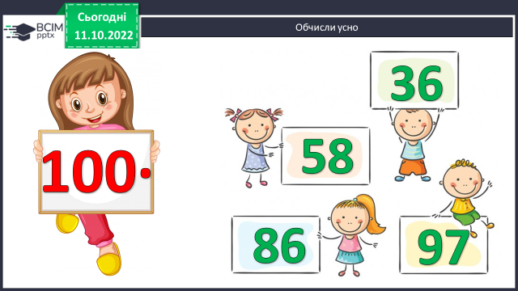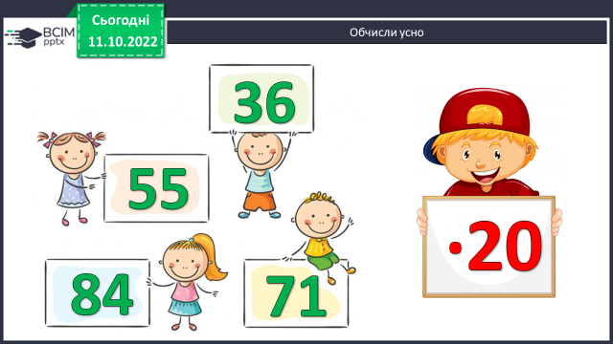
Слайд 5. Каліграфічна хвилинка.
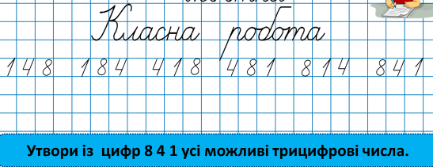
Слайд 6. Рухлива вправа.
https://www.youtube.com/watch?v=zK7waqJYnRY
Слайд 7. Робота з підручником.
- Мотивація навчальної діяльності
- Вивчення нового матеріалу
Слайд 8-9. Знайди.
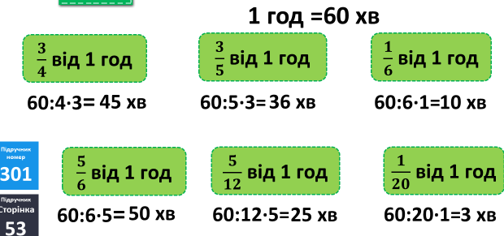
𝟑/𝟓 якого дорівнює 60.
Слайд 10. Розв’яжи задачу.
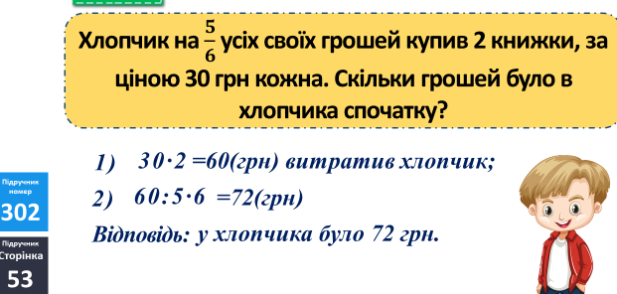
Слйд 11. Прочитай пояснення.
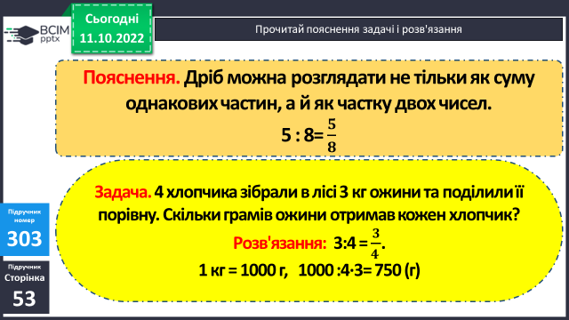
Слайд 12-13. Розв’яжи двома способами.
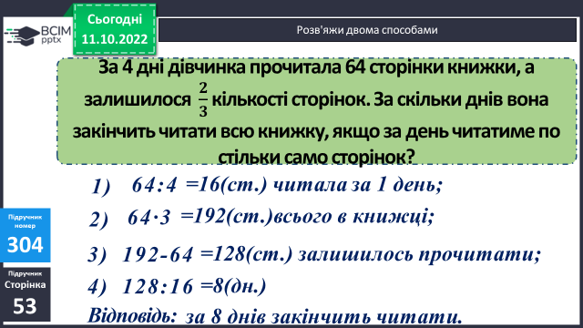
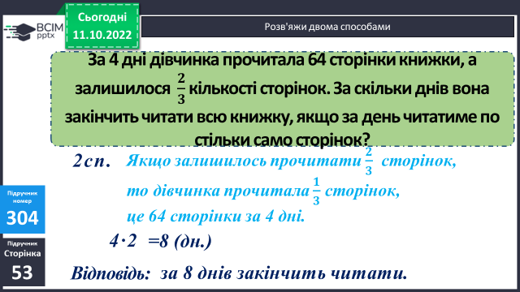
Слайд 14.Розвьяжи задачу.
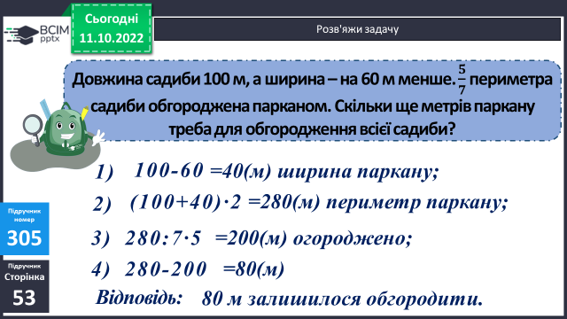
Слайд 15. Порівняй.
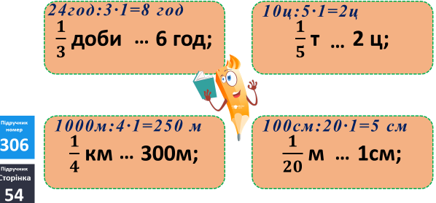
Слайд 16. Фізкультхвилинка.
https://www.youtube.com/watch?v=s1dwPCm6_fQ
- Закріплення вивченого
Слайд 17. Накресли.
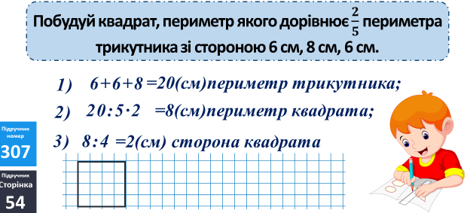
Слайд 18. Запиши значення х.
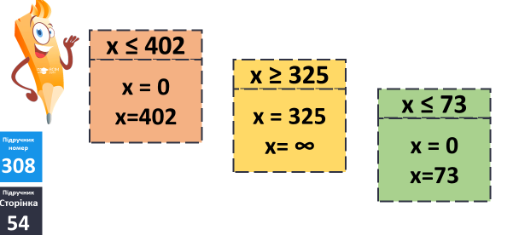
- Підсумок
Бесіда
Слайд 23. Домашні тренувальні вправи.
На сторінці підручника 54 опрацювати № 309, 310
- Рефлексія.
Слайд 24. Рефлексія.
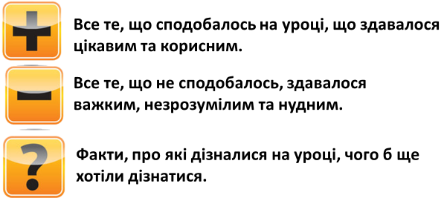
Роботи надсилайте на Human.

